**MANİSA CELAL BAYAR ÜNİVERSİTESİ – HFTTF YAZILIM MÜHENDİSLİĞİ BÖLÜMÜ**

**Veri Yapıları Dersi Ödev 3 Rapor Dokümanı**

**192804014 – Muhammet Sezer YILDIRIM**

**Proje Github Link:** <https://github.com/yoeni/Odev3>

**EKRAN GÖRÜNTÜLERİ:**

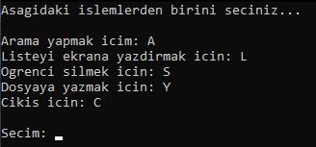

Menü

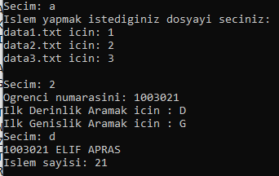

Öğrenci arama

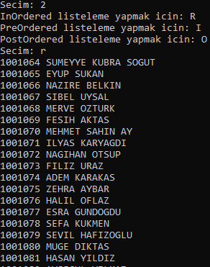

Öğrenci listeleme

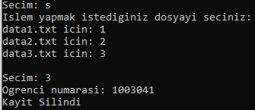

Öğrenci silme

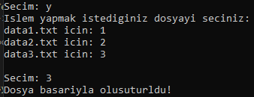

Dosyaya yazma

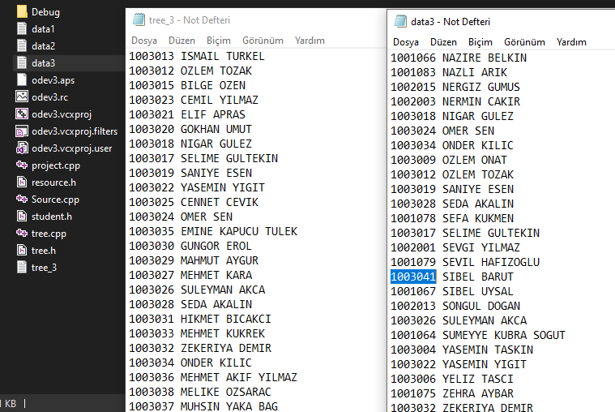

Örnek dosya (1003041 numaralı öğrenci silinmiş)

**KODLAR:**

**Header:**

|  |  |
| --- | --- |
| **Student.h** | **Tree.h** |
|  |  |

**Project.cpp******

**Tree.cpp**

